- L’activité protection respiratoire poursuit son développement sur le réseau des agences portables.
- Elle s’enrichit d’un nouveau support documentaire de 4 pages.
- Ce support vous accompagnera dans vos actions de prospection.
- Il servira également de lien pour les actions de synergie 360° des autres activités.

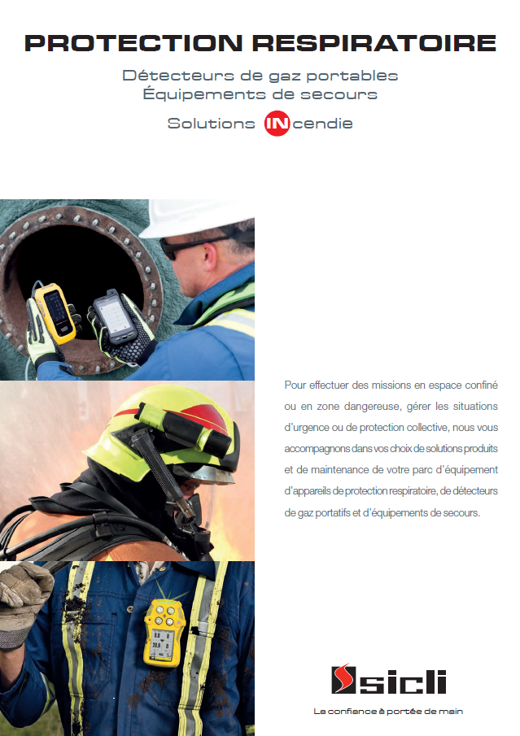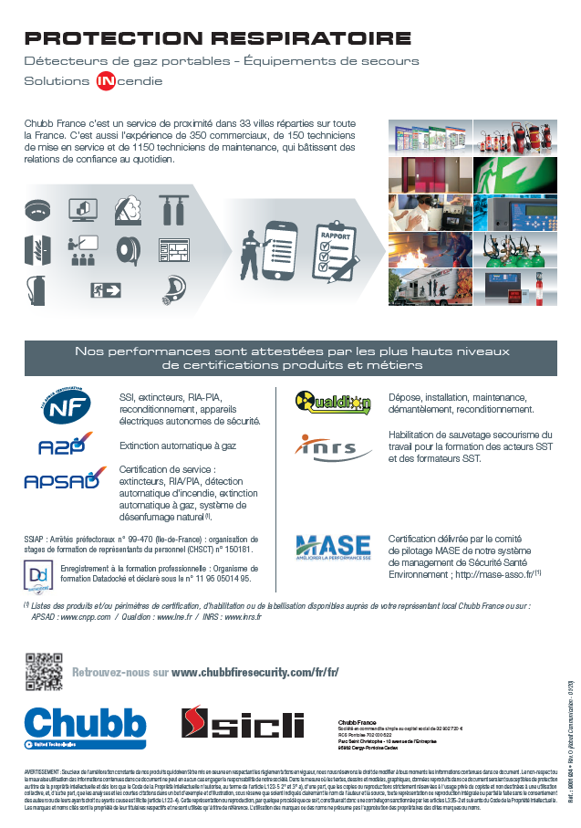

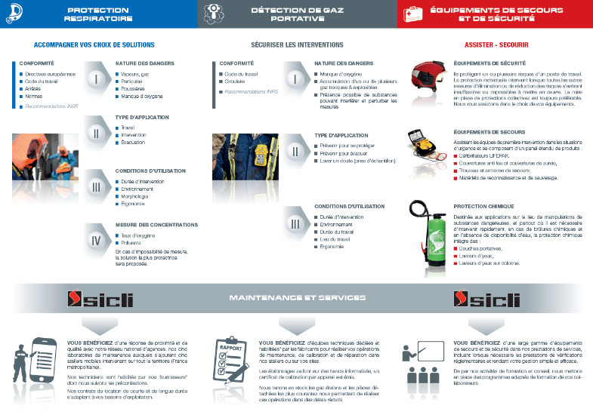

Le support
- Est disponible chez 3MA Group (Lavauzelle) selon les modalités habituelles de commande de documentation;
- Est disponible sur la GED : Lien
- Référence : 9001924

